難易 | 章數 | 節數 | 小節 | 題型 | 頁數/出處 | 來源 | 答數 | 簡答/答案 | 題目 | 詳答/解析(可以不用文字)
△ | 07 |  |  | T1 | P.122 | A1 | 1 | ○ | 阿美族是分布於臺灣東海岸的原住民族群。
◎ | 07 |  |  | T1 | P.123 | A1 | 1 | Ｘ | 達悟族的半穴居，主屋低矮，屋頂稍高於地表，是因應島嶼多地震的抗震需求。 | 達悟族的半穴居，為因應島嶼風大與多變氣候，主屋屋頂稍高於地表，具有因地制宜、兼顧美觀與實用的特性。
△ | 07 |  |  | T1 | P.123 | A1 | 1 | ○ | 可在織布、生活用具及建築裝飾中看見臺灣原住民族源於生活的紋樣設計。
◎ | 07 |  |  | T1 | P.124 | A1 | 1 | ○ | 從下圖魯凱族女子長衣中可見，臺灣的原住民族擁有優良的織布技術與美麗紋樣，附加在織布上的裝飾手法相當多元。  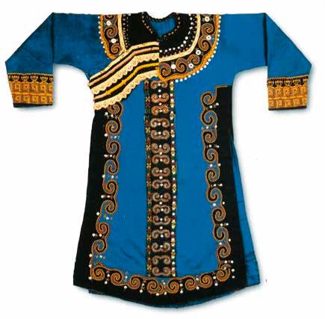
△ | 07 |  |  | T1 | P.125 | A1 | 1 | ○ | 下圖為達悟族的下水祭，一群人扛著新建成的拼板舟準備拋船試水。拼板舟上繪著人像紋和太陽紋，它們分別象徵著「紀念勇士」與「引領船隻」之意。  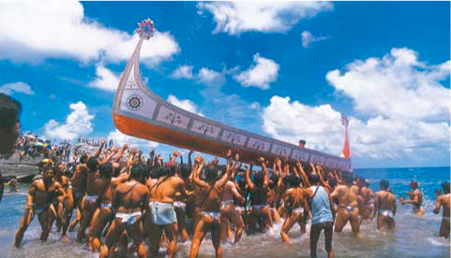
◎ | 07 |  |  | T1 | P.126 | A1 | 1 | Ｘ | 這件木盾裝飾有百步蛇紋、菱形紋和櫛齒紋。  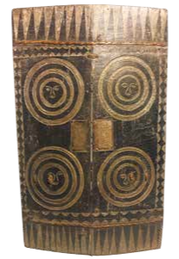 | 此為排灣族的木盾，四個人頭紋外圍繞同心圓紋，同心圓紋外圍以連續的菱形紋環繞成方形，木盾上下則雕有櫛齒紋。
△ | 07 |  |  | T1 | P.127 | A1 | 1 | ○ | 臺灣原住民族中排灣族的「孔雀之珠」具有羽狀的紋路。
△ | 07 |  |  | T1 | P.127 | A1 | 1 | Ｘ | 布農族人相信遵守部落規範、擁有紋面的族人，過世後才能通過彩虹橋，到達祖先所在的安息之地。 | 題幹為泰雅族人深厚的紋面文化。
△ | 07 |  |  | T1 | P.127 | A1 | 1 | Ｘ | 泰雅族男子紋面時，會紋在左右耳根到嘴部的區域，呈現Ｖ字型，象徵勇敢。 | 男子會將條狀紋樣紋在前額與下顎。
◎ | 07 |  |  | T1 | P.131 | A1 | 1 | Ｘ | 伊祐．噶照的〈請慢用〉描繪人與自然間的和諧光景。  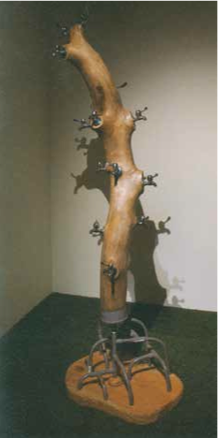 | 這件作品反思人與自然的關係，隱喻人類對自然資源的任意取用與破壞，樹木努力為環境產生新鮮空氣，人類卻對自然任意榨取，造成生態失衡。

